**物理必修1新情景题目**

1.（多选）历史上有的科学家曾把在相等位移内速度变化相等的单向直线运动称为“匀变速直线运动”（“另类匀变速直线运动”），“另类加速度”定义为，其中和分别表示某段位移s内的初速度和未速度，*A*>0表示物体做加速运动，*A*<0表示物体做减速运动，而现在物理学中加速度的定义式为，下列说法正确的是（    ）

A．若*A*>0且逐渐变小，则*a*可能不变

B．若*A*>0且保持不变，则*a*逐渐变小

C．若*A*>0且逐渐变大，则物体在中间位置处的速度可能为

D．若*A*>0且保持不变，则物体在中间位置处的速度为

【详解】A．若*A*>0且逐渐变小，相等位移内速度增加量减小，平均速度变大，则时间减小，由，可知*a*可能不变，选项A正确；

B．当*A*>0且保持不变时，相等位移内速度增加量相同，则对应的平均速度增大，相等位移所用时间减少，由，可知，*a*逐渐增大，选项B错误；

D．若*A*>0且*A*不变，设物体在中间位置处速度大小为，由题意可得

，联立解得，故D正确。

C．若*A*>0且逐渐变大，设物体在中间位置处速度大小为，由题意可得

，其中，联立解得，选项C错误。

故选AD。

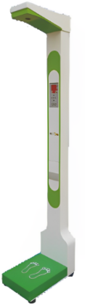2.如图所示为一种常见的身高体重测量仪，测量仪顶部向下发射波速为*v*的超声波，超声波经反射后返回，被测量仪接收，测量仪记录发射和接收的时间间隔，质量为的测重台置于压力传感器上，传感器输出电压与作用在其上的压力成正比，当测重台没有站人时，测量仪记录的时间间隔为，输出电压为，某同学站上测重台，测量仪记录的时间间隔为*t*，输出电压为*U*，该同学的身高和质量分别为（　　）

A．， B．，

C．， D．，

【详解】当测重台没有站人时，站人时，解得

无人站立时，有人时，解得

故选D。

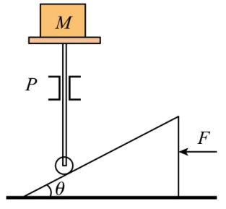3.如图所示是一种简易“千斤顶”。一竖直放置的T形轻杆由于光滑限制套管P的作用，使它只能在竖直方向运动。若轻杆上端放一质量为的物体，轻杆的下端通过一与杆固定连接的小滑轮放在倾角为的斜面体上，并将斜面体放在光滑水平面。现沿水平方向对斜面体施以推力*F*，不计滑轮与斜面体的摩擦以及滑轮质量，。

（1）斜面体对滑轮的作用力多大？

（2）为了能将重物顶起，水平推力*F*至少多大？

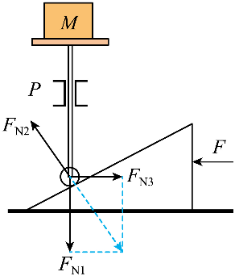【详解】（1）T形轻杆（包括滑轮）受物体向下的压力*FN1*、斜面体斜向左上的弹力*FN2*以及套管P对其水平向右的弹力*FN3*，受力分析示意图如下由平衡条件可知，斜面体对滑轮的作用力*FN2*为

（2）由牛顿第三定律可知，滑轮对斜面体的压力*FN2*′=1250N，方向斜向右下方，与竖直方向夹*θ*=37°，对斜面体受力分析，由平衡条件可知*F*=

【答案】（1）1250N；（2）750N

4.太空授课中，王亚平演示了测量物体质量的实验，让广大青少年领悟到了太空探索的趣味和航天员的魅力。某中学兴趣小组就在轨做匀速圆周运动的天宫空间站内“测物体质量”的问题，设计了下列四个方案，其中正确的是（　　）

A．像在地面上那样，用天平可直接测出待测物体质量*m*

B．根据已知的轨道半径、地球质量、引力常量等，计算出空间站所在处的重力加速度*g*，再用弹簧秤测出物体重力*G*，利用公式求出待测物体质量*m*

C．使待测物体受到沿运行轨道切向的己知恒力*F*的作用，测出（相对于空间站）从静止开始经很短时间*t*移动的位移*x*，再利用求出待测物体质量*m*

D．让待测物体与已知质量的静止物体正碰，测出两物体碰撞前后（相对于空间站）的速度，再利用求出待测物体质量

【详解】AB．在天宫空间站中，所有的物体都处于完全失重状态，一切与重力有关的仪器都不能使用，所以天平不能直接测出物体的质量*m*，弹簧秤也不能测出物体的重力*G*，故AB错误；

C．在运行轨道切向，待测物体受恒力作用，相对空间站做匀加速运动（很短时间可近似看做匀加速直线运动）则由可得，由牛顿第二定律，联立解得故C正确；

D．因为不能确定两物体的碰撞是否为弹性碰撞，因此碰撞前后两物体组成的系统的机械能不一定守恒，故D错误；

【答案】C

5.雨滴下落时所受到的空气阻力与雨滴的速度有关，雨滴速度越大，它受到的空气阻力越大；此外，当雨滴速度一定时，雨滴下落时所受到的空气阻力还与雨滴半径的*α*次方成正比假设一个大雨滴和一个小雨滴从同一云层同时下落，最终它们都__________（填“加速”、“减速”或“匀速”）下落。_______（填“大”或“小”）雨滴先落到地面；接近地面时，________（填“大”或“小”）雨滴的速度较小。

【详解】由于雨滴受到的空气阻力与速度有关，速度越大阻力越大，因此最终当阻力增大到与重力平衡时都做匀速运动，设雨滴半径为r，则当雨滴匀速下落时受到的空气阻力 ，由题意可知，雨滴下落时的阻力与速度有关，可以假定阻力与*vn*成正比，则可知*f*=*Krαvn*；（K为常数），而物体的重力 ，

由于1≤*α*≤2，故3-*α*＞0，故半径越大的雨滴下落速度越快，因此半径大的匀速运动的速度大，平均速度也大，故大雨滴先落地且落地速度大，小雨滴落地速度小。

【答案】     匀速     大     小

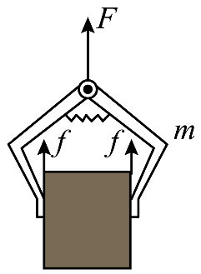6．如图所示，一夹子夹住木块，在力*F*作用下向上提升．夹子和木块的质量分别为*m*、*M*，夹子与木块两侧间的最大静摩擦力均为*f*．若木块不滑动，力*F*的最大值是(　　)

A． B．

C． D．

【详解】当夹子连同木块一起向上做匀加速运动，且恰好不相对滑动时，力*F*最大，此时静摩擦力恰好达到最大静摩擦力．对木块*M*，利用牛顿第二定律得2*f*－*Mg*＝*Ma*．同理，对夹子和木块整体有*F*－(*M*＋*m*)*g*＝(*M*＋*m*)*a*．联立以上两式解得 ，选项A正确．

【答案】A

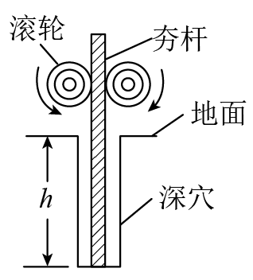7.建筑工地有一种“深坑打夯机”。工作时，电动机带动两个紧压夯杆的滚轮匀速转动可将夯杆从深为*h*=6.4m的坑中提上来。当夯杆底端升至坑口时，夯杆被释放，最后夯杆在自身重力作用下，落回深坑，夯实坑底。之后，两个滚轮再次压紧，夯杆再次被提上来，如此周而复始工作。已知两个滑轮边缘的线速度*v*恒为4m/s，每个滚轮对夯杆的正压力*F*=2×104N，滚轮与夯杆间的动摩擦因数*µ*=0.3，夯杆质量*m*=1×103kg，坑深*h*=6.4m。假定在打夯过程中坑的深度变化不大，取*g*=10m/s2。求：

（1）每个打夯周期中电动机对夯杆所做的功；

（2）每个打夯周期中滑轮对夯杆间因摩擦而产生的热量；

（3）打夯周期。

【详解】（1）夯杆上升过程中电动机带动滚轮对夯杆做功，

加速上升阶段夯杆加速度，位移为

滚轮对夯杆做功为*W1*＝2*μFs1*＝4.8×104J

匀速上升阶段滚轮对夯杆的摩擦力突变为静摩擦力，夯杆的位移为*s2*＝*h*－*s1*＝2.4m

摩擦力做功为*W2*＝*mgs2*＝2.4×104J

所以每个打夯周期电动机对夯杆做功为*W*＝*W1*＋*W2*＝7.2×104J

（2）夯杆加速上升阶段滚轮与夯杆间摩擦生热，加速时间为

相对位移为*s相对*＝*s轮*－*s杆*＝*v t1*－*s1*＝4m

滚轮与夯杆间摩擦生热为*Q*＝2*μFs相对*＝4.8×104J

（3）夯杆匀速上升时间为

夯杆离开滚轮后继续上升到最高点经历时间为，上升高度为

接着自由下落高度为，自由下落时间为

因此打夯周期为*T*=*t1*+*t2*+*t3*+*t4*=4.2s

【答案】（1）7.2×104J；（2）4.8×104J；（3）4.2s